Use Case Disposisi Surat Sebuah Kementrian

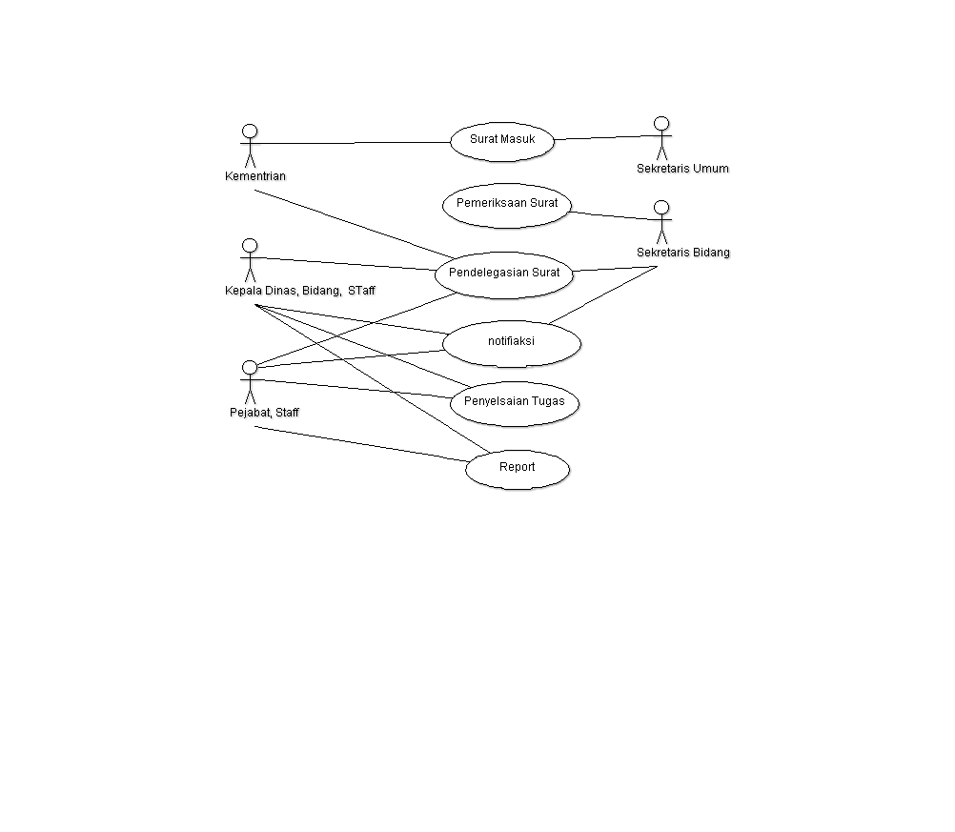

Ieumah pendapat urang, teu ngajamin bener.

Aktor na masih keneh bingung, silakan di koreksi.

Ngan proses na mah menurut urang mencakup sakitu, silakan dikoreksi.